МІНІСТЕРСТВО ОСВІТИ І НАУКИ УКРАЇНИ
Український державний університет імені Михайла Драгоманова
Факультет інформаційних технологій та математики
Кафедра комп’ютерної та програмної інженерії

ЗВІТ ПРО ВИКОНАНУ ЛАБОРАТОРНУ РОБОТУ №4
З дисципліни: «Вебпрограмування»

Виконав: студент 4 курсу, групи 41ІПЗ,
спеціальності 121 Інженерія
програмного забезпечення
Шиловець Віталій Васильович
Викладач: доц. Кархут В. Я.

Київ — 2026

Лабораторна робота 4: Робота з DOM
1. Створіть документ index.html тіло якого містить div елемент з id=’main’
2. Створіть та підключіть до документу файл скриптів main.js 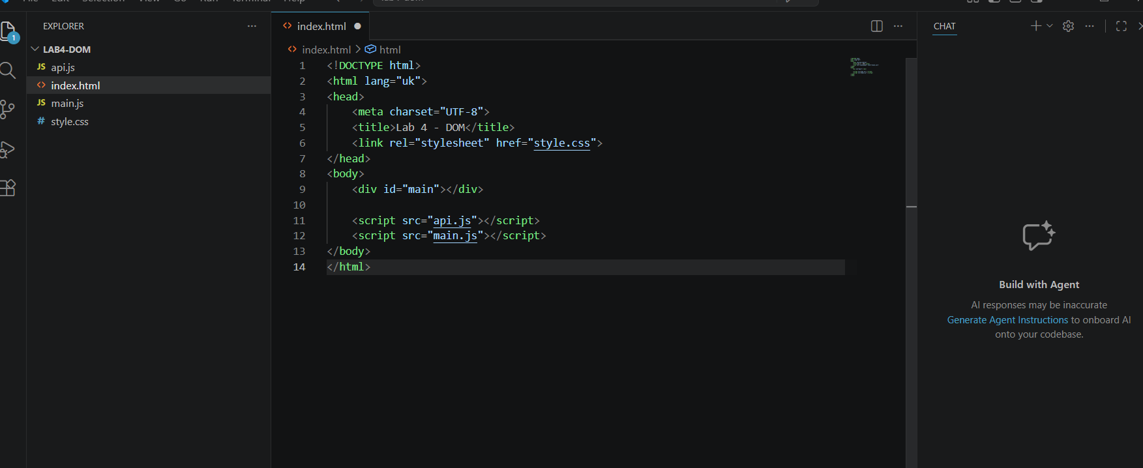
3. До файлу скриптів додайте функцію init яка всередині div з id ‘main’: 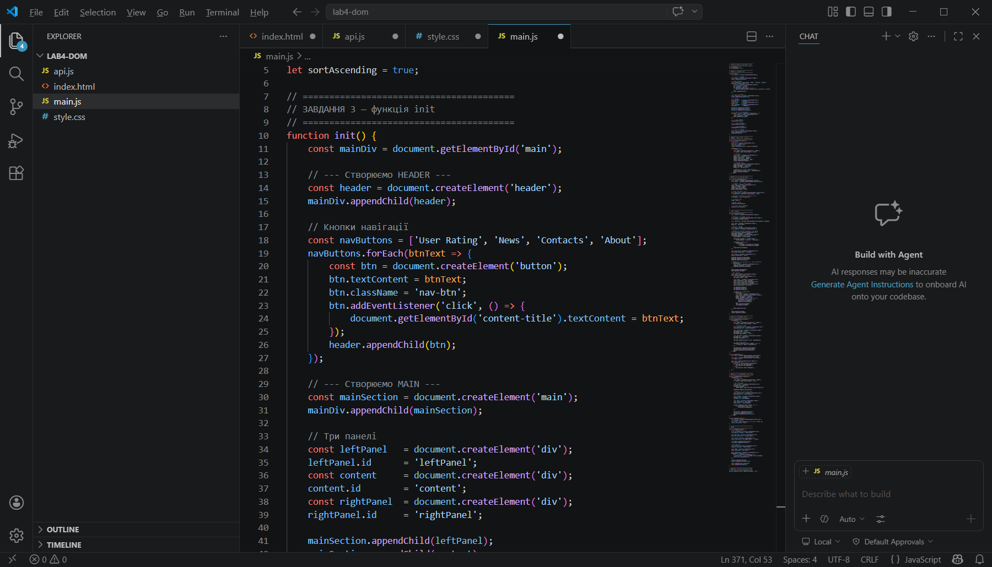
● Створить елементи header, main, footer та розмістить їх один під одним. Висота header 100 px, main 500px, footer 100px. Всередині елемента main створить 3 div елементи з id – leftPanel, content, rightPanel. Розмістить ці блоки в один ряд та встановить їх ширину у 33%.
o Встановіть для кожного блоку свій колір фону.
● Стилі необхідні для виконання даних дій опишіть у окремому файлі style.css який прикріпіть до документу.
● Всередині leftPanel, content, rightPanel створіть div з класом loader який
відображатиме лоадер з https://www.w3schools.com/howto/howto_css_loader.asp
● У блоці Header створить кнопки – User Rating, News, Contacts, About. При виборі відповідного пункту відобразіть його імя як заголовок у елементі Content.
● У блоці Footer створить блок Current users який відображає кількість активних
користувачів, блок New users який відображає список нікнеймів останніх 5 користувачів.
● Для елементу content напишіть код який приховає лоадер черз 1 секунду та покаже напис No users та кнопку Get Users 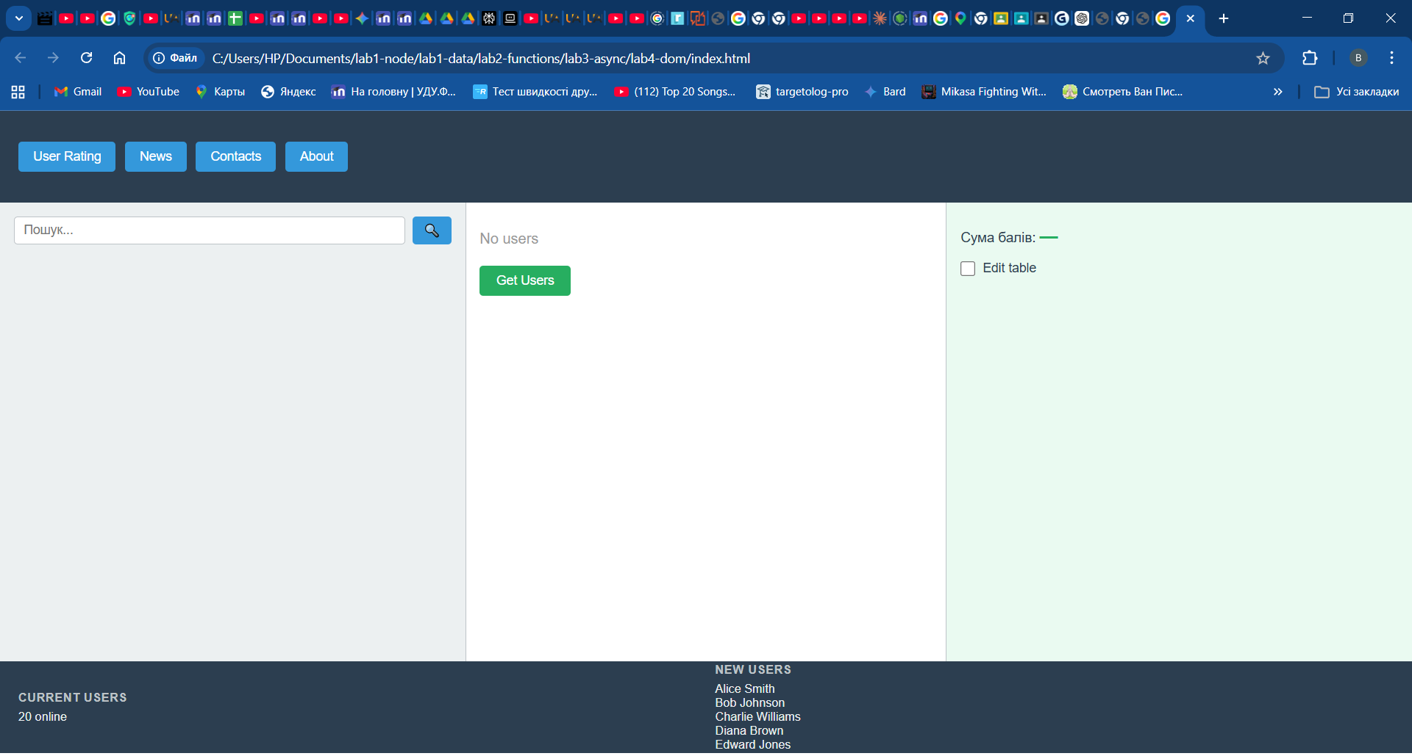
4. Створіть файл api.js який містить:
● Функцію fetchUsers яка звертається до массиву з 20 обєктів користувача та при виклику повертає 10 випадкових елементів масиву з затримкою 1 секунда. Обєкт користувача містить поля firstname, lastname, score.
● Функцію getNewUsers яка повертає 5 перших елементів масиву користувачів.
5. Для кнопки ‘Get Users’ напишіть обробник який викличе fetchUsers та на основі результату створить табличку всередині елемента content. 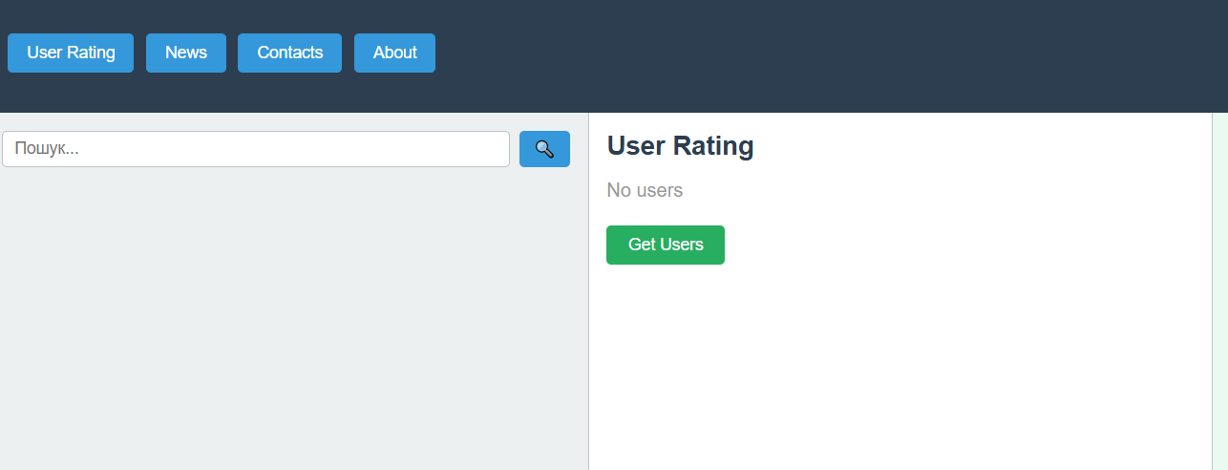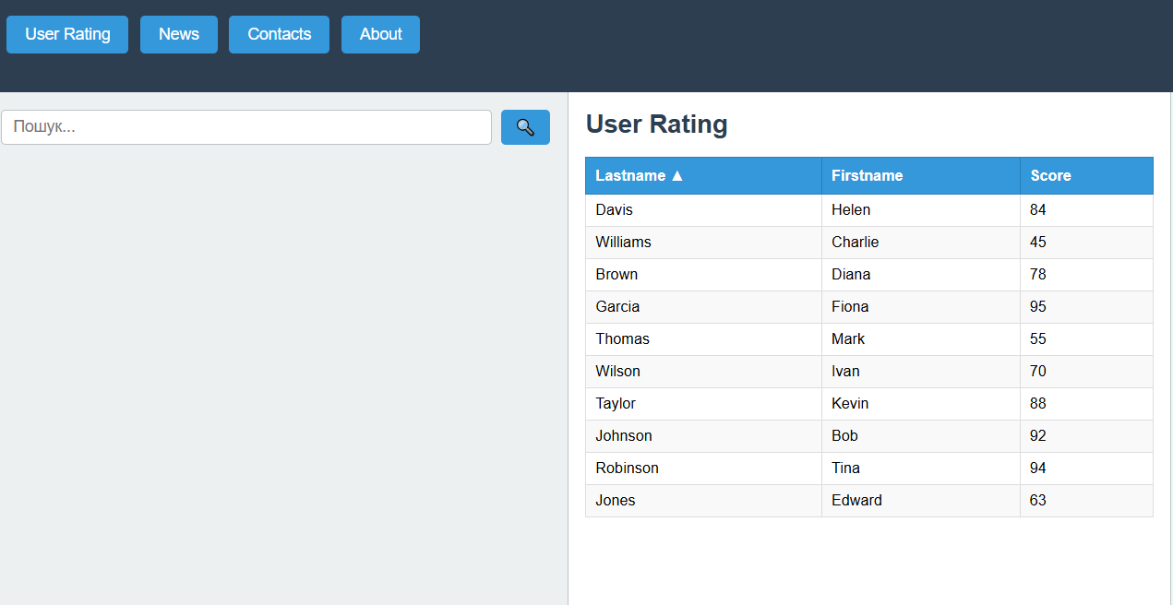
6. У блоці leftPanel після 1 секунди покажіть поле вводу та кнопку пошуку. Напишіть обробник який при натисканні на кнопку пошуку виділить рядки таблички які містять введений в пошук фрагмент тексту. 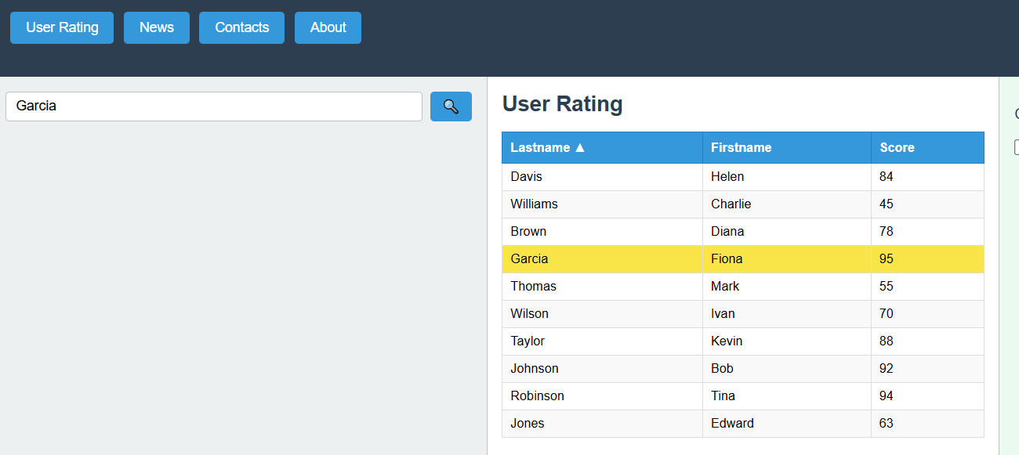
7. У блоці rightPanel після 1 секунди відобразіть суму балів 10 завантажених
користувачів. 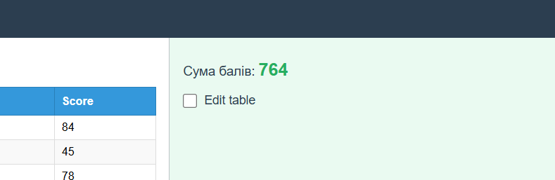
8. У блоці rightPanel додайте чекбокс Edit table. Коли він увімкнений табличка має включати додаткову колонку з кнопкою Delete. При натисканні Delete – відповідний рядок таблиці має видалятись. 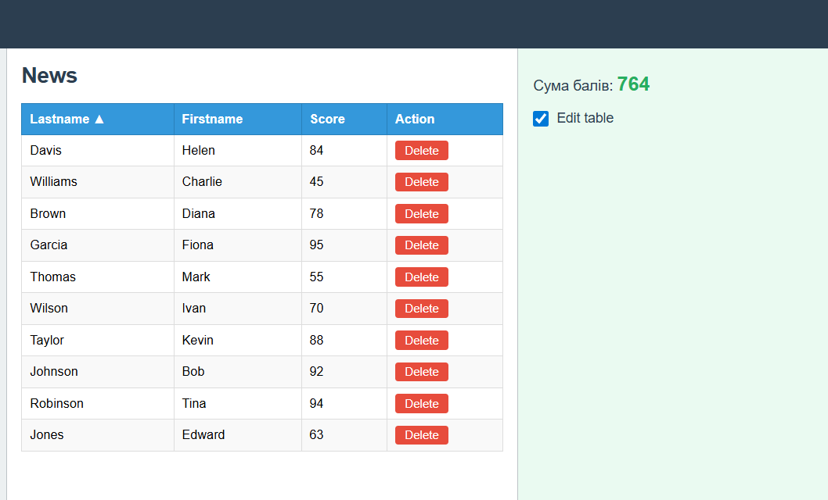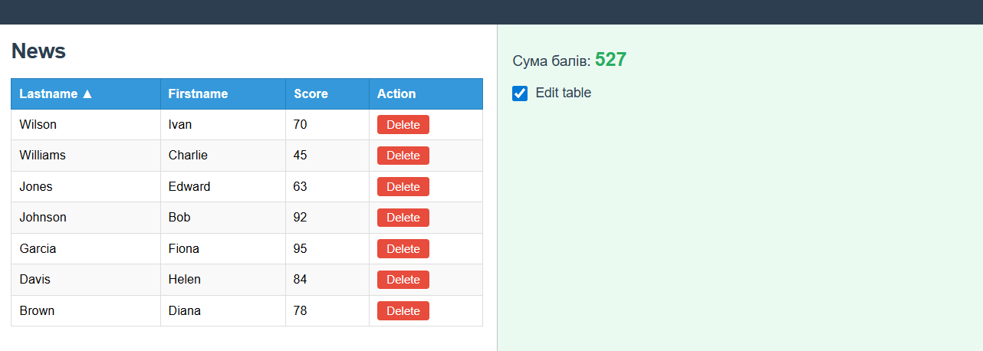
9. Зробіть щоб при кліку на перший заголовок таблички з прізвищем користувача – табличка сортувалась в алфавітному порядку. 